Министерство транспорта Российской Федерации

Федеральное государственное автономное образовательное

учреждение высшего образования

«Российский университет транспорта» (РУТ (МИИТ)

Институт транспортной техники и систем управления

Кафедра «Управление и защита информации»

Лабораторная работа №2

По дисциплине:

«Информационное обеспечение систем управления»

на тему: «Группировка и обобщение данных»

Выполнили: ст.гр. ТУУ-411

Исаев Н.П.

Вариант: 9

Проверила:

доц. Васильева М.А.

Москва – 2023г.

**Оглавление**

1. Цель работы 3

2. Описание задачи 3

3. Ход работы 4

Задача 1 4

Листинг программы 4

Реализация скрипта 4

Задача 2 4

Листинг программы 4

3.2.2 Реализация скрипта 4

Задача 3 4

Листинг программы 4

Реализация скрипта 5

Задача 4 5

Листинг программы 5

Реализация скрипта 5

Задача 5 5

Листинг программы 5

Реализация скрипта 6

4. Вывод 6

# Цель работы

Изучить операторы MS SQL Server, необходимые для группировки и обобщения данных. Научиться создавать запросы с агрегатными функциями. Работа производится с учебной базой данной AdventureWorks2019.

# Описание задачи

1. Найти количество разнообразных должностей из таблицы HumanResources.Employee.
2. Вывести данные о работниках, которые старше 50 лет из таблицы HumanResources.Employee.
3. Показать суммарную стоимость для товара, чья стоимость меньше 100, в каждой линейке размеров Size из таблицы Production.Product (из выборки исключить пустые поля).
4. Показать среднюю цену товара в каждой линейке продуктов ProductLine из таблицы Production.Product, где средняя цена больше 800 (из выборки исключить пустые поля).
5. Вывести ProductID, где средняя цена (ListPrice) меньше 10 из таблицы Production.ProductCostHistory. Добавить столбец с номером строки, определяя его порядок в зависимости от средней цены.

# Ход работы

## Задача 1

### Листинг программы

**select**

**count** (**distinct** "JobTitle")

**from** "HumanResources"."Employee";

### Реализация скрипта



## Задача 2

### Листинг программы

**select**

* **from** "HumanResources"."Employee"

**where** **AGE**("BirthDate") > **interval** '50 years';

### 3.2.2 Реализация скрипта

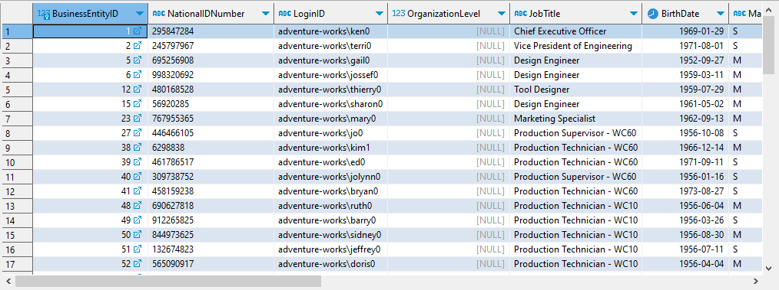

## Задача 3

### Листинг программы

**select**

"Size", **SUM**("Product"."ListPrice") **as** totalprice

**from** "Production"."Product"

**where** "ListPrice" > 100 **and** "Product"."Size" **is** **not** **null**

**group** **by** "Size";

### Реализация скрипта

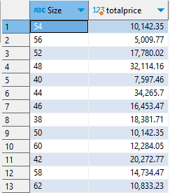

## Задача 4

### Листинг программы

**SELECT** "ProductLine"

, **AVG**("ListPrice") **AS** AveragePrice

**FROM** "Production"."Product"

**WHERE** "ListPrice" **IS** **NOT** **NULL**

**GROUP** **BY** "ProductLine"

**HAVING** **AVG**("ListPrice") > 800;

### Реализация скрипта

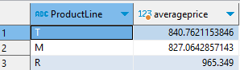

## Задача 5

### Листинг программы

**SELECT**

"ProductID",

**AVG**("StandardCost") **AS** AvgPrice,

**ROW_NUMBER**() **OVER** (**ORDER** **BY** **AVG**("StandardCost")) **AS** RowNumber

**FROM**

"Production"."ProductCostHistory"

**GROUP** **BY**

"ProductID"

**HAVING**

**AVG**("StandardCost") < 10;

### Реализация скрипта

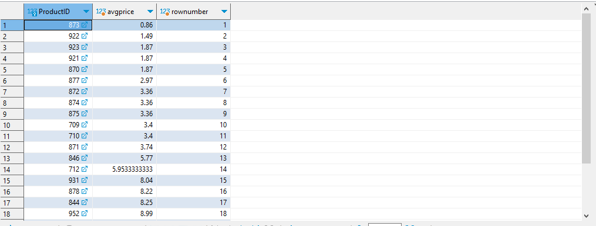

# Вывод

Разобрал на практике операторы MS SQL Server, необходимые для группировки и обобщения данных. Создал запросы с агрегатными функциями.